6 – a

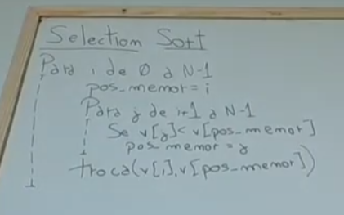

6 – b

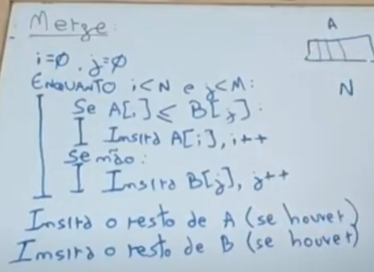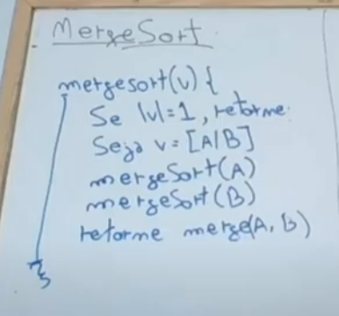

No melhor caso desse algoritmo é quando o vetor vem preenchido com 1, no qual iria executar o segundo for apenas uma vez, no pior caso seria 100. Neste caso como possui a mesma probabilidade, a média seria 50, resultando em um O=50\*N. Como o 50 se trata de um numero natura a resposta ficaria O=N.

8

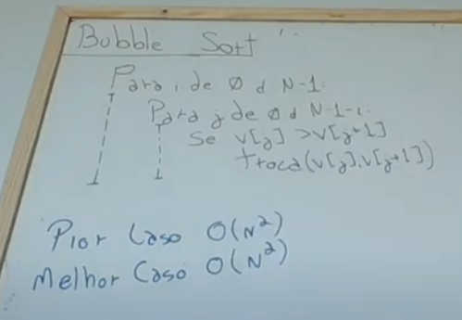

Bublle Sort

Varre o vetor trocando os elementos adjacentes que estão errado, e vai varrendo-o N vezes, ao final ele vai estar ordenado.